3.1 تقدير العينات عن طريق تكوين متراكبات المزدوج الأيوني مع البروموفينول الأزرق
Determination of the studied drugs by formation of ion pair complex with BPB
3.1.1 طيف الإمتصاص للمتراكب الناتج من تفاعل العينات مع BPB Absorption spectrum
تبين الأشكال من (3.1) الى (3.4) طيف امتصاص متراكب المزدوج الأيوني الذي يكونه البروموفينول الأزرق مع العينات تحت الدراسة (20 - 200 ميكروجم / مل ) ومنه يتضح أنه يعطي قمة امتصاص عظمى عند الطول الموجي 413 نانوميتر .
3.1.2 تحديد الظروف الملائمة The optimum conditions
3.1.2.1 دراسة تأثير الرقم الهيدروجيني للمحلول المنظم Effect of pH
يبين الشكل (3.5) تغير قيم امتصاص المتراكب الناتج من تفاعل العينات تحت الدراسة (100 ميكروجم / مل) مع البروموفينول الأزرق (5.0 x 10⁻³ مولار) بعد إضافة محاليل ذات قيم مختلفة من الرقم الهيدروجيني ( 2.1 - 3.6) حيث سجل أعلى قيمة للإمتصاص عند pH = 2.7 وبالتالي يكون الـ pH = 2.7 هو أفضل وسط حامضي لتكوين المزدوج الأيوني.
3.1.2.2 دراسة تأثير حجم الكاشف Effect of reagent volume
لغرض تعيين حجم محلول البروموفينول الأزرق5.0 x 10⁻³) مولار) الأفضل لتكوين
المتراكب تمت متابعة قيم الإمتصاص للمتراكب باستخدام حجوم مختلفة من محلول البروموفينول الأزرق تتراوح من (0.1- 0.7 مل) حيث سجل أعلى امتصاص باستخدام 0.5 مل والشكل (3.6) يوضح ذلك.
3.1.2.3 دراسة تأثير حجم المحلول المنظم Effect of volume of buffer solution
تمت دراسة تأثير حجم المحلول المنظم على امتصاص المتراكب الناتج من تفاعل البروموفينول لأزرق (5.0 x 10⁻³ مولار) مع العينات تحت الدراسة (100 ميكروجم / مل) باستخدام أحجام من المحلول المنظم (pH = 2.7) تتراوح من 2.0 – 6.0 مل ثم قيس الإمتصاص عند طول موجي 413 نانوميتر وقد وجد أن استخدام 4.0 مل من المحلول المنظم تعطي أعلى قيمة امتصاص بالنسبة لـلجيميفلوكساسين بينما استخدام 5.0 مل من المحلول المنظم تعطي أعلى قيمة إمتصاص بالنسبة للجاتيفلوكساسين والميكليزين والبيفلوكساسين والشكل (3.7) يوضح ذلك.
3.1.2.4 دراسة تأثير زمن الفصل Effect of separating time
يعتبر زمن الفصل من العوامل المهمة للتأكد من تمام الفصل حيث تم عمل نفس الخطوات السابقة مع تغيير زمن الفصل لأزمنة مختلفة تتراوح من 2.0 – 7.0 دقائق وقيس الإمتصاص عند نفس الطول الموجي وقد وجد أن 5.0 دقائق تكفي لإجراء التفاعل حيث لوحظ أن قيمة الإمتصاص تبقى ثابتة تقريبا بعد 5.0 دقائق والشكل (3.8) يوضح ذلك .

3.1.2.5 دراسة تأثير حجم الكلوروفورم وعدد مرات الفصل
تمت دراسة تأثير حجم الكلوروفورم كفاءة الفصل للتأكد من أن كمية الكلوروفورم المضافة مناسبة أم لا وكذلك عدد مرات الفصل حيث تم إجراء الفصل باستخدام أحجام مختلفة من الكلوروفورم تتراوح من 3.0 – 7.0 مل حيث وجد أن 5.0 مل من الكلوروفورم تكفي لإجراء الفصل كما وجد عند اجراء الفصل مرة أخرى للتأكد من تمام عملية الفصل وجد أن إجراء الفصل مرة واحدة باستخدام 5.0 مل من الكلوروفورم مناسبة .
3.1.2.6 استقرارية المتراكب الناتج مع الزمن Stability of complexes with time
تركت المحاليل المستخلصة من الخطوات السابقة لأزمنة مختلفة حيث يتم إجراء عملية القياس للإمتصاص في كل مرة عند _{max}λ ووجد أن المتراكب ثابت لمدة 28 ساعة تقريبا.
3.1.2.7 تكافؤية المتراكب الناتج
يبين الشكلين (3.9 و 3.10) طريقتي التغيرات المستمرة والنسبة الجزيئية لمتراكب البروموفينول الأزرق مع العينات تحت الدراسة إذ نستنتج أن نسبة البروموفينول الأزرق الى العينة هي 1:1 عند الظروف الفضلى باستخدام تركيز 1.0 x 10⁻³ مولار .
3.1.3 حساب ثابت الاستقرارية للمتراكب الناتج⁶⁹⁾⁾
Evaluation of stability constants of the ion-pair complexes تم حساب ثابت الاستقرارية للمتراكب الناتج من تفاعل البروموفينول الأزرق مع العينات تحت الدراسة باستخدام النتائج التي قد تم التوصل إليها من طريقة النسبة الجزيئية والتغيرات
المستمرة حيث استخدمت المعادلة التالية:
K_{n} = (A/A_{m}) / (1- A/A _{m}) ^{n+1} C_{R} n²
حيث :
K_{n} : ثابت الاستقرارية.
C_{R} : تركيز الكاشف.
A : الامتصاص عند C_{R} .
A_{m} : أعلى امتصاص .
n : نسبة التكوين.
حيث وجد أن ثابت الإستقرارية لمتراكبات البيفلوكساسين والجيميفلوكساسين والجاتيفلوكساسين والميكليزين هي 3.85 و 4.24 و 4.08 و 4.56 جدول (3.1) وهذه النتائج توضح أن الميكليزن يعطي أكبرثابت تكوين لمتراكب المزدوج الأيوني الناتج.
3.1.4 ميكانيكية التفاعل Suggested mechanism
يتفاعل البروموفينول الأزرق مع العينات تحت الدراسة ليكون متراكب المزدوج الأيوني وفقا للمعادلات التالية:

3.1.5 المعالجة الاحصائية للنتائج
تم حساب الحيود القياسي النسبي المئوي R.S.D% والخطأ النسبي للتعرف على تكرارية ودقة
الطريقة لتركيز 50 ميكروجم / مل من محلول العينات تحت الدراسة حيث كرر القياس ست مرات وتم حساب المعدل (X¯ ) وفقا للمعادلة التالية:
المعدل (X¯) = Σ_{i} (X _{i}/n)
الحيود القياسي (S.D.) =[ Σ_{i} (X _{i} - X¯ )² / (n-1)]^{1/2}
S.E. = (S.D.) / (n)
حيث n تمثل عدد النتائج المكررة.
و X_{i} قيمة النتيجة الفردية .
معادلة الخط المستقيم
A = a + b C
حيث A يمثل الامتصاص .
C التركيز (ميكروجم / مل)
كما تم حساب الميل (slope) ومعامل الارتباط (r) وكذلك الحيود القياسي للميل (S_{b}) والحيود القياسي للجزء المقطوع من المحور الصادي (S_{d}) والحيود القياسي النسبي (RSD) والخطأ النسبي (RE) من القوانين التالية:
Slope (b) = Σi [(X _{i} - X¯) (Y _{i} – Y ¯)] / Σ_{i} (X _{i} - X¯) 2
regression coefficient =
Σ_{i}[(X _{i} -X¯ ) (Y _{i} –Y ¯ )] / {[ Σ_{i} (X i -X¯ )²][ (Yi - Y)²}^{1/2}
Standard deviation for slope
(S_{b}).= [ Σ_{i} (Yi -Y ¯ )²/n-2]^{1/2}[ Σ_{i} (X i -X¯ )²]^{1/2}
(S _{d}) = [ Σ_{i} (Yi -Y ¯ )²/n-2]^{1/2} { Σ_{i} X_{i} ²/n (X i -X¯ )² }^{1/2}
RSD = 100(S/ X¯).
RE = 100 (Δ X¯ / X¯).
Δ X¯ = S.t / (n)^{1/2}
3.1.6 إيجاد منحنى التعيير القياسي Validity of Beer's law
بعد دراسة الظروف الملائمة لإجراء التفاعل تم تطبيق الطريقة على تراكيز مختلفة من العينة (10 – 70 ميكروجم / مل بالنسبة للبيفلوكساسين والجيميفلوكساسين ، و 10 – 60 ميكروجم / مل بالنسبة للجاتيفلوكساسين و 10 – 80 ميكروجم / مل بالنسبة للميكليزين) وبرسم العلاقة بين التركيز المعطى وقيم الإمتصاص تم الحصول على منحنيات التعيير القياسي للعينات تحت الدراسة والأشكال من (3.11) الى (3.14) توضح ذلك، حيث يتضح من هذه الأشكال مدى انطباق النتائج لقانون بيير تحت الظروف التجريبية في مدى التراكيز المستخدمة لكل عينة عند الطول الموجي 413 نانوميتر والجدول (3.1) يبين قيم كلا من معامل الارتباط والميل والجزء المقطوع من محور Y وكذلك الحيود القياسي وكذلك الحيود القياسي النسبي ومعامل الامتصاصية GT > Mec > GEM > PEF. كذلك تم رسم العلاقة بين لوغاريتم التركيز والنسبة المئوية للنفاذية للحصول على منحنى ( (Ringbomوالذي يعطي نتائج أكثر دقة وكفاءة من طريقة بيير من خلال الجزء المستقيم من شكل S، شكل رقم ((3.15.
3.1.7 حساسية الطريقة
تم حساب حد الإكتشاف (LOD) للطريقة المقترحة باستخدام المعادلة التالية:
LOD = 3S / K
حيث S يمثل الحيود القياسي للنتائج المكررة عند الظروف المثلى، و K يرمز للحساسية ويمثل ميل المنحنى القياسي وقد وجد أن حد الإكتشاف لكل من البيفلوكساسين والجيميفلوكساسين والجاتيفلوكساسين والميكليزين باستخدام البروموفينول الأزرق هو 2.3 و 2.5 و 2.7 و 2.4 ميكروجم / مل على التوالي.
كما تم حساب الحد الكمي LOQ فقد تم حسابه من المعادلة التالية: ^{(70, 71)}
LOQ = 10S / K
حيث وجد أن قيمة LOQ هي 7.6 و 8.3 و 9.0 و 8.0 ميكروجم / مل على التوالي)، وكذلك تم حساب حساسية ساندل sandell sensitivity (S) وكانت قيمته 0.077, 0.116, 0.076, 0.79 نانوجم / سم² لكل من البيفلوكساسين والجيميفلوكساسين والجاتيفلوكساسين والميكليزين على التوالي ومن خلال هذه النتائج يتبين أنه بالامكان تقدير كميات يصل تركيزها الى الميكروجم من هذه العينات باستخدام محلول البروموفينول الأزرق عند pH = 2.7 . وقد تم حساب الحدود الدنيا والتقديرية من خلال الإنحراف المعياري للإمتصاص المقاس لثلاثة عشر عينة للخلية التي لاتحتوي على العينة عند أعلى طول موجي، والحدود الدنيا (K = 3 ) والتقديرية (K = 10 ) ثم حسابها تبعا للـIUPAC) )^{(70, 71)} والجدول (3.1) يوضح هذه النتائج.
3.1.8 حساب دقة ومصداقية الطريقة
تم التأكد من مدى دقة ومصداقية وتكرارية الطريقة باجراء التجربة ست مرات على تراكيزمختلفة من العينة تحت الدراسة عند الظروف الفضلى وقد سجلت النتائج والموضحة في الجدول (3.2) حيث تم حساب الحيود القياسي النسبي (R.S.D) ومدى الخطأ النسبي (Er %) في التقدير عند 95 حد ثقة حيث وجد أن الطريقة تتمتع بدقة ومصداقية جيدة.
3.1.9 دراسة التداخلات المتوقعة من الاضافات شائعة الاستخدام في صناعة الدواء.
عند إجراء التفاعل بين العينات تحت الدراسة والبروموفينول الأزرق ومقارنة النتائج بعد إضافة بعض المواد شائعة الإستخدام في صناعة الدواء مثل (سكروز، جلوكوز، لاكتوز، نشا، سترات المغنيسيوم، بودرة التالك، مود صمغية) وجد أن التفاعل لايتأثر بهذه المتداخلات والجدول (3.3) يوضح هذه النتائج.
3.1.10 التطبيقات التحليلية Analytical application
لقد تم استخدام الطريقة المقترحة بنجاح لتقدير العينات تحت الدراسة سواء في عينات صيدلانية أو في عينات بيولوجية (الدم والبول) وقد وجد أن تراكيز العينات في صورها الدوائية في مدى التقدير للطريقة المقترحة متقاربة مع ماهو مدون على المستحضر الدوائي.
وقد قورنت الطريقة المقترحة مع الطريقة الدستورية الأمريكية (USP)⁽⁶⁸⁾وطريقة الكروماتوجرافي السائلة ذات الضغط العالي⁽⁷²⁾ . كما قورنت النتائج إحصائيا من خلال حسابات الـ t-test لاختبار الدقة، ومصداقيا من خلال حسابات نسبة الإختلافات F-test وقد تم حساب الـ t-test عند حدود ثقة 95 % ⁽⁷³⁾ وعند خمس درجات حرية والتي أوضحت أن القيم المحسوبة أقل من تلك المجدولة وبالتالي فقد أوضحت النتائج أنه لايوجد إختلافات واضحة بين نتائج الطريقة المقترحة والطريقة القياسية مما يوضح أن هناك تطابق شديد بين نتائج الطريقة المقترحة و الطرق القياسية لكل عينة على حدة والجدول (3.4 و 3.5) يوضح هذه النتائج.
النسبة المئوية للعينة = امتصاص العينة X 100 / الامتصاص المقاس
كذلك تم اختبار دقة الطريقة المقترحة لتقدير العينات تحت الدراسة في عينات بيولوجية من البول والدم الآدمي وذلك باستخدام طريقة الإضافة التدريجية والتي فيها يتم اضافة تركيزات معينة من العينة تكون داخل نطاق المدى المقدر لكل دواء. والنتائج المسجلة في الجدول (3.6) تؤكد أن الطريقة المقترحة عالية الحساسية وبالتالي يوصى باستخدامها بسهولة ويسر في التحاليل الروتينية للعينات تحت الدراسة سواء في الحالة النقية أو مستحضراتها الصيدلانية أو في عينات بيولوجية.

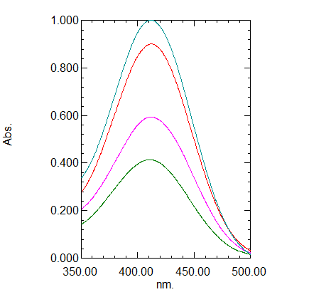
(a) ــــــــــ
( b) ـــــــــ
(( cــــــــــ
(d)ــــــــــ

شكل رقم (3.1): منحنى طيف الإمتصاص لمتراكب المزدوج الأيوني الناتج من تفاعل الجاتيفلوكساسين مع البروموفينول الأزرق حيث (a) 200 ميكروجم/مل من العينة، (b) 100 ميكروجم / مل، (c) 50 ميكروجم / مل، (d) 20 ميكروجم / مل.

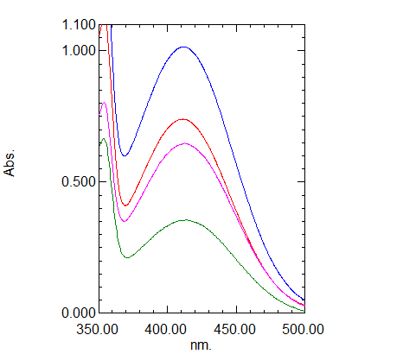
(a) ــــــــــ
( b) ـــــــــ
(( cــــــــــ
(d)ــــــــــ

شكل رقم (3.2): منحنى طيف الإمتصاص لمتراكب المزدوج الأيوني الناتج من تفاعل الجيميفلوكساسين مع البروموفينول الأزرق حيث (a) 200 ميكروجم/مل من العينة، (b) 100 ميكروجم / مل، (c) 50 ميكروجم / مل، (d) 20 ميكروجم / مل .

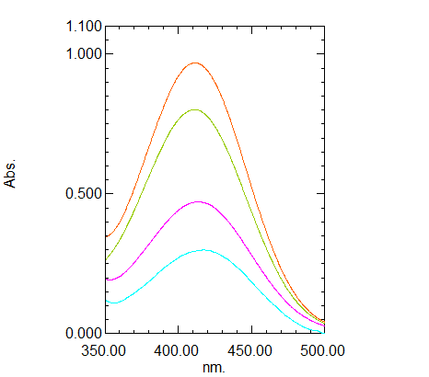
(a) ــــــــــ
( b) ـــــــــ
(( cــــــــــ
(d)ــــــــــ

شكل رقم (3.3): منحنى طيف الإمتصاص لمتراكب المزدوج الأيوني الناتج من تفاعل البيفلوكساسين مع البروموفينول الأزرق (a) 200 ميكروجم/مل من العينة، (b) 100 ميكروجم / مل، (c) 50 ميكروجم / مل، (d) 20 ميكروجم / مل .

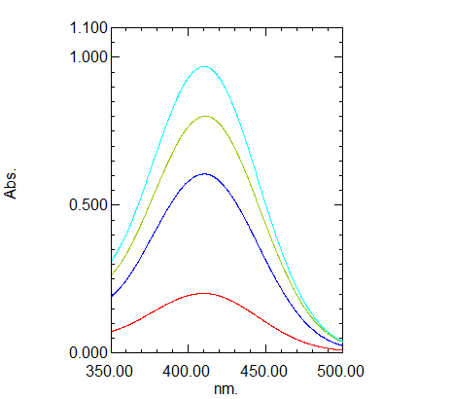
(a) ــــــــــ
( b) ـــــــــ
(( cــــــــــ
(d)ــــــــــ

شكل رقم (3.4): منحنى طيف الإمتصاص لمتراكب المزدوج الأيوني الناتج من تفاعل الميكليزين مع البروموفينول الأزرق (a) 200 ميكروجم/مل من العينة، (b) 100 ميكروجم / مل، (c) 50 ميكروجم / مل، (d) 20 ميكروجم / مل.

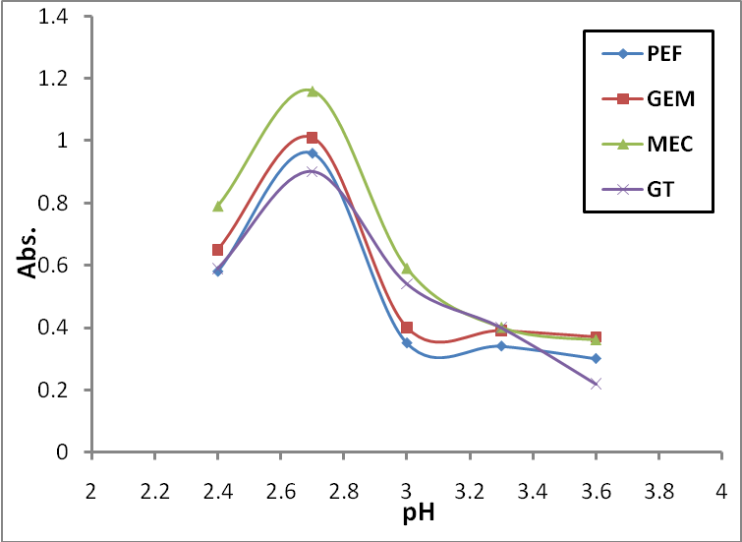
شكل رقم (3.5): دراسة تأثير الرقم الهيدروجيني للمحلول المنظم على امتصاص المزدوج الأيوني المتكون عند تفاعل العينات (100 ميكروجم / مل) مع البروموفينول الأزرق (5.0 x 10⁻³ مولار).

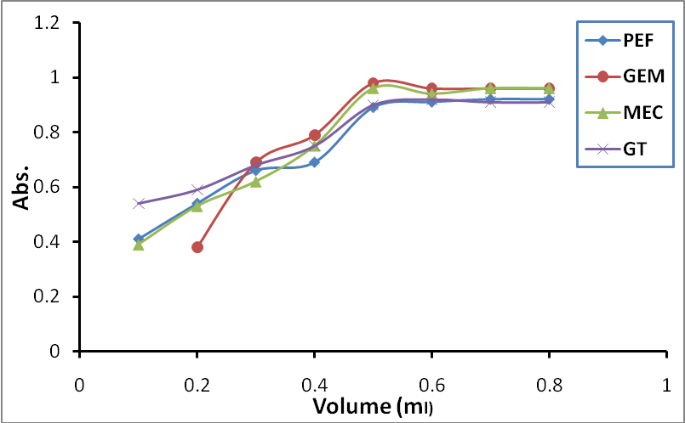
شكل رقم (3.6): دراسة تأثير حجم البروموفينول الأزرق(5.0 x 10⁻³) على إمتصاص متراكب المزدوج الأيوني الناتج من تفاعل العينات (100 ميكروجم / مل) مع البروموفينول الأزرق (5.0 x 10⁻³ مولار).

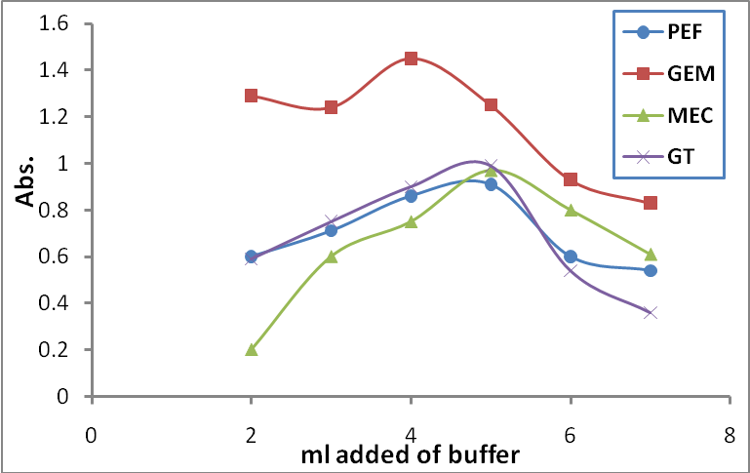
شكل رقم (3.7): دراسة تأثير حجم المحلول المنظم على إمتصاص متراكب المزدوج الأيوني الناتج من تفاعل العينات (100 ميكروجم / مل) مع البروموفينول الأزرق (5.0 x 10⁻³ مولار).

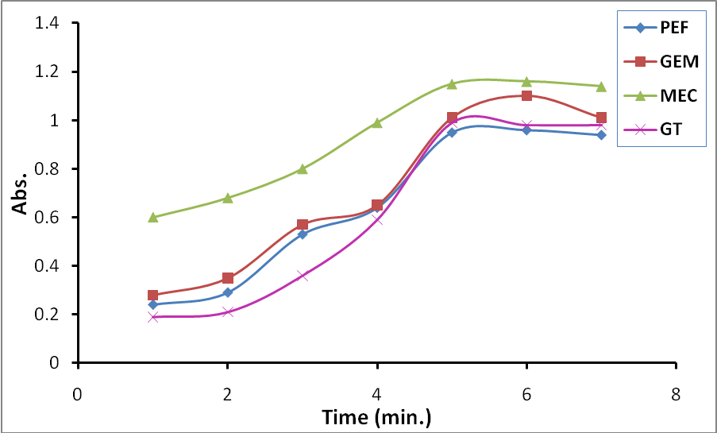
شكل رقم (3.8): دراسة تأثير زمن الفصل على إمتصاص متراكب المزدوج الأيوني الناتج من تفاعل العينات (100 ميكروجم / مل) مع البروموفينول الأزرق (5.0 x 10⁻³ مولار).

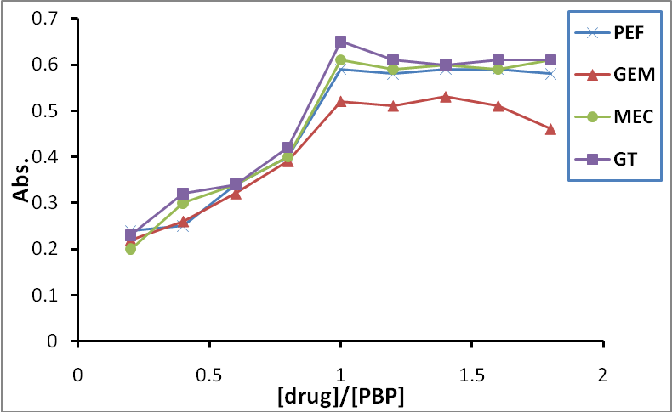
شكل رقم (3.9): طريقة النسبة الجزيئية لإيجاد نسبة التفاعل بين العينات (1.0 x 10⁻³ مولار) والبروموفينول الأزرق (1.0 x 10⁻³ مولار).

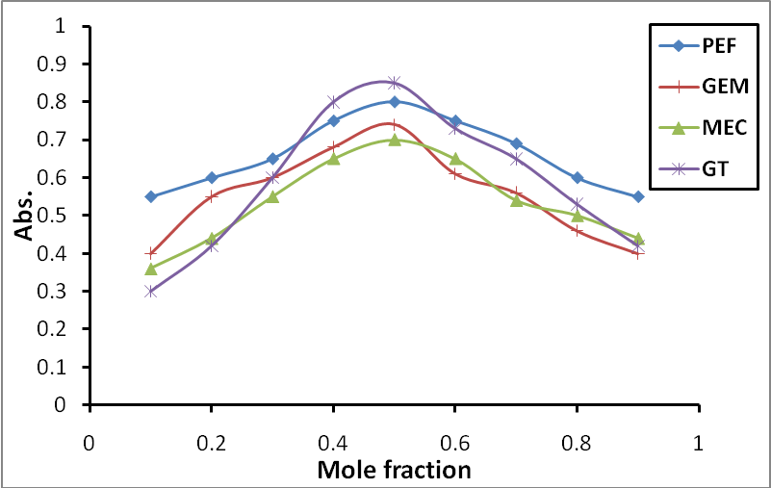
شكل رقم (3.10): طريقة التغيرات المستمرة لإيجاد تكافؤية متراكب المزدوج الأيوني الناتج من تفاعل العينات (1.0 x 10⁻³ مولار) مع البروموفينول الأزرق (1.0 x 10⁻³ مولار).

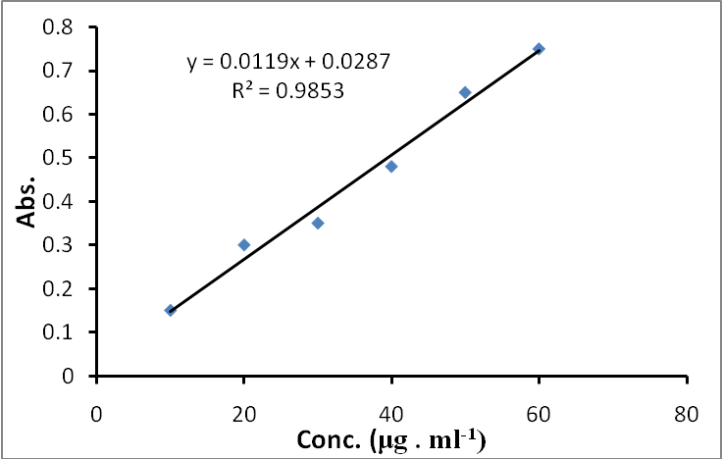
شكل رقم (3.11): منحنى التعيير القياسي الناتج من تفاعل الجاتيفلوكساسين مع البروموفينول الأزرق (5.0 x 10⁻³ مولار).

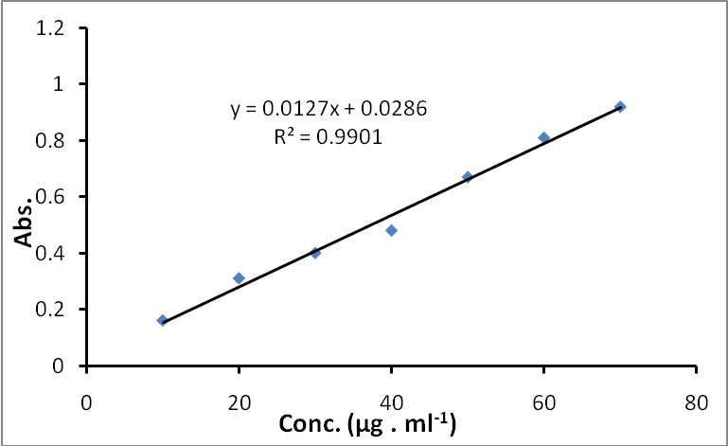
شكل رقم (3.12): منحنى التعيير القياسي الناتج من تفاعل البيفلوكساسين مع البروموفينول الأزرق (5.0 x 10⁻³ مولار).

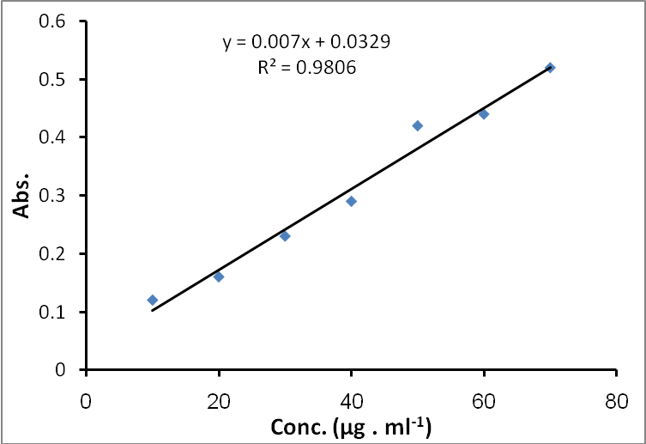
شكل رقم (3.13): منحنى التعيير القياسي الناتج من تفاعل الجيميفلوكساسين مع البروموفينول الأزرق (5.0 x 10⁻³ مولار).

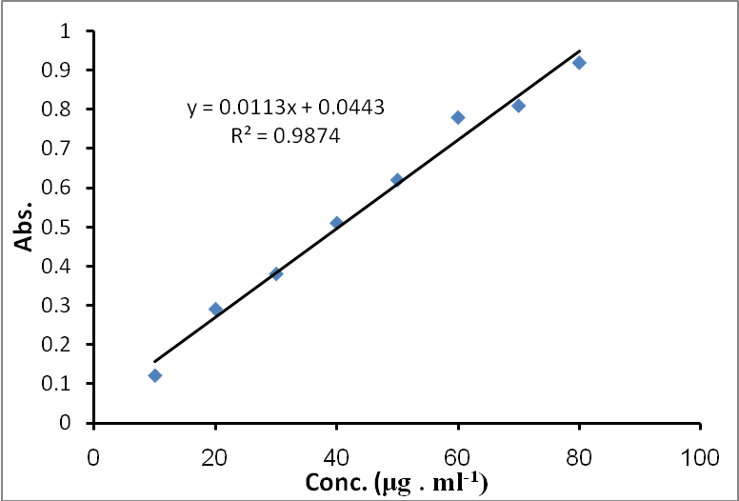
شكل رقم (3.14): منحنى التعيير القياسي الناتج من تفاعل الميكليزين مع البروموفينول الأزرق (5.0 x 10⁻³ مولار).

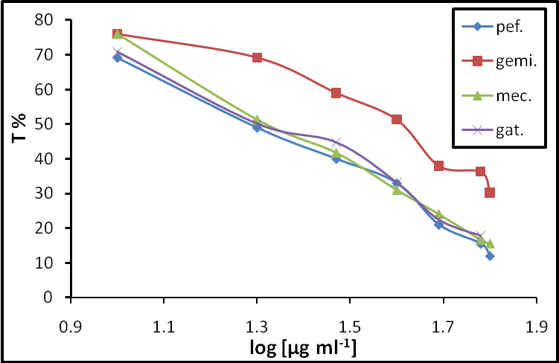
شكل رقم (3.15): منحنى رينجبوم الناتج من تفاعل العينات تحت الدراسة بستخدام
البروموفينول الأزرق (5.0 x 10⁻³ مولار).

جدول رقم (3.1) المزايا التحليلية للطريقة المقترحة باستخدام البروموفينول الأزرق
Parameter | Peflo. | Gemi. | Gati. | Mecl.
λ_{max} / nm | 413 | 413 | 413 | 413
Stability / h | 28 | 28 | 28 | 28
pK | 3.85 | 4.24 | 4.08 | 4.56
Beer’s conc. range /μg ml⁻¹ | 10-70 | 10-70 | 10-60 | 10-80
Ringbom optimum range /μg ml⁻¹ | 60-15 | 62-15 | 55-15 | 75-15
Detection limits /μg ml⁻¹ | 2.3 | 2.5 | 2.7 | 2.4
Quantification limits / μg ml⁻¹ | 7.6 | 8.3 | 9.0 | 8.0
Molar absorptivity /  l mol⁻¹ cm⁻¹ | 4.33 x 10³ | 3.34 x 10³ | 4.96x 10³ | 4.93 x 10³
Sandell sensitivity /ng cm⁻² | 0.077 | 0.116 | 0.076 | 0.79
Slope | 0.012 | 0.010 | 0.011 | 0.011
RSD % of slope | 0.346 | 0.541 | 0.284 | 0.139
Intercept | 0.028 | 0.032 | 0.028 | 0.044
Correlation coefficient | 0.99 | 0.98 | 0.985 | 0.987
RSD % | 1.1 | 0.85 | 1.35 | 1.50
Range of error % | ± 1.45 | ± 1.25 | ± 1.60 | ± 1.85
Calculated t–values (2.57) ª | 1.13 | 0.96 | 1.46 | 1.58
Calculated F- test (5.05) ª | 2.78 | 2.37 | 3.23 | 3.61

ª Values in parentheses are the theoretical values for t- and F- values
at 95% confidence limits and five degrees of freedom.

